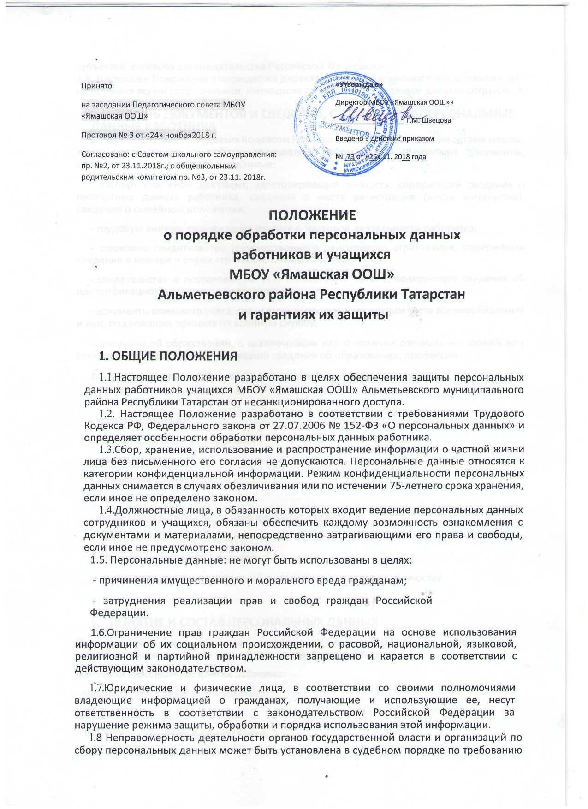

Принято  на заседании Педагогического совета МБОУ «Ямашская ООШ»  Протокол № 3 от «24» ноября2018 г.  Согласовано: с Советом школьного самоуправления: пр. №2, от 23.11.2018г.; с общешкольным родительским комитетом пр. №3, от 23.11. 2018г. | «Утверждаю»  Директор МБОУ «Ямашская ООШ»»  __________________ Г.М. Швецова  Введено в действие приказом  № 73 от «26» 11. 2018 года

ПОЛОЖЕНИЕ
о порядке обработки персональных данных
работников и учащихся
МБОУ «Ямашская ООШ»
Альметьевского района Республики Татарстан
и гарантиях их защиты
9.2

1. ОБЩИЕ ПОЛОЖЕНИЯ
- Настоящее Положение разработано в целях обеспечения защиты персональных данных работников учащихся МБОУ «Ямашская ООШ» Альметьевского муниципального района Республики Татарстан от несанкционированного доступа.
- Настоящее Положение разработано в соответствии с требованиями Трудового Кодекса РФ, Федерального закона от 27.07.2006 № 152-ФЗ «О персональных данных» и определяет особенности обработки персональных данных работника.
- Сбор, хранение, использование и распространение информации о частной жизни лица без письменного его согласия не допускаются. Персональные данные относятся к категории конфиденциальной информации. Режим конфиденциальности персональных данных снимается в случаях обезличивания или по истечении 75-летнего срока хранения, если иное не определено законом.
- Должностные лица, в обязанность которых входит ведение персональных данных сотрудников и учащихся, обязаны обеспечить каждому возможность ознакомления с документами и материалами, непосредственно затрагивающими его права и свободы, если иное не предусмотрено законом.
1.5. Персональные данные: не могут быть использованы в целях:
- причинения имущественного и морального вреда гражданам;
- затруднения реализации прав и свобод граждан Российской Федерации.
1.6. Ограничение прав граждан Российской Федерации на основе использования информации об их социальном происхождении, о расовой, национальной, языковой, религиозной и партийной принадлежности запрещено и карается в соответствии с действующим законодательством.
- Юридические и физические лица, в соответствии со своими полномочиями владеющие информацией о гражданах, получающие и использующие ее, несут ответственность в соответствии с законодательством Российской Федерации за нарушение режима защиты, обработки и порядка использования этой информации.
- 8 Неправомерность деятельности органов государственной власти и организаций по сбору персональных данных может быть установлена в судебном порядке по требованию субъектов, согласно законодательства Российской Федерации.
1.9. Настоящее Положение утверждается директором школы и является обязательным для исполнения всеми сотрудниками, имеющими доступ к персональным данным сотрудника.
- ПЕРЕЧЕНЬ ДОКУМЕНТОВ И СВЕДЕНИЙ, СОДЕРЖАЩИХ ПЕРСОНАЛЬНЫЕ ДАННЫЕ РАБОТНИКА
2.1. В соответствии с Трудовым Кодексом РФ, локальными нормативными актами школы, лицо, поступающее на работу, предъявляет работодателю следующие документы, содержащие его персональные данные:
- паспорт или иной документ, удостоверяющий личность, содержащий сведения о паспортных данных работника, сведения о месте регистрации (месте жительства), сведения о семейном положении;
- трудовую книжку, содержащую данные о трудовой деятельности работника;
- страховое свидетельство государственного пенсионного страхования, содержащее сведения о номере и серии страхового свидетельства;
- свидетельство о постановке на учет в налоговом органе, содержащее сведения об идентификационном номере налогоплательщика;
- документы воинского учета, содержащие сведения о воинском учете военнообязанных и лиц, подлежащих призыву на военную службу;
- документ об образовании, о квалификации или о наличии специальных знаний или специальной подготовки, содержащий сведения об образовании, профессии.
2.2. В перечень документов и сведений, содержащих персональные данные, включаются:
- трудовой договор;
- сведения о состоянии здоровья;
-специальность;
- занимаемая должность;
- наличие судимостей;
- адрес места жительства, номер домашнего телефона;
- -место работы или учебы членов семьи и родственников;
-- содержание трудового договора;
-- состав декларируемых сведений о наличии материальных ценностей.

3. ПОНЯТИЕ И СОСТАВ ПЕРСОНАЛЬНЫХ ДАННЫХ
Персональные данные работника — информация, необходимая работодателю в связи с трудовыми отношениями и касающаяся конкретного работника.
3.1. Состав персональных данных работника:
-анкетные и биографические данные;
- образование;
- сведения о трудовом и общем стаже;
-сведения о составе семьи;
- паспортные данные;
- сведения о воинском учете;
- сведения о заработной плате сотрудника;
- сведения о социальных льготах;
- специальность;
- занимаемая должность;
- наличие судимостей;
- адрес места жительства, номер домашнего телефона;
- место работы или учебы членов семьи и родственников;
- содержание трудового договора;
- состав декларируемых сведений о наличии материальных ценностей;
- содержание декларации, подаваемой в налоговую инспекцию;
- подлинники и копии приказов по личному составу
- личные дела и трудовые книжки сотрудников;
- приказы по материальному стимулированию работников;
- дела, содержащие материалы по повышению квалификации и переподготовке сотрудников, их аттестации, служебным расследованиям;
- копии отчетов, направляемые в органы статистики.
3.1.1.При поступлении в школу родители учащихся (законные представители) при подаче заявления дают согласие/не согласие на обработку персональных данных своего ребенка.
3.1.2. Персональную ответственность за документы учащихся несут заместитель директора по УВР и классный руководитель.
3.2. Данные документы являются конфиденциальными, хотя, учитывая их массовость и единое место обработки и хранения, соответствующий гриф ограничения на них не ставится.
4. ТРЕБОВАНИЯ ПО ОБРАБОТКЕ ПЕРСОНАЛЬНЫХ ДАННЫХ РАБОТНИКОВ
4.1. В целях обеспечения прав и свобод человека и гражданина работодатель и его представители при обработке персональных данных работника обязаны соблюдать следующие общие
требования:
- обработка персональных данных работника может осуществляться исключительно в целях
обеспечения соблюдения законов и иных нормативных правовых актов, содействия работникам
в трудоустройстве, обучении и продвижении по службе, обеспечения личной безопасности работников, контроля количества и качества выполняемой работы и обеспечения сохранности имущества;
- при определении объема и содержания обрабатываемых персональных данных работника работодатель должен руководствоваться Конституцией РФ, ТК РФ и иными федеральными законами; а все персональные данные работника следует получать у него самого.
5.ОБЯЗАННОСТИ РАБОТНИКА
5.1. Работник обязан:
- Передавать работодателю или его представителю комплекс достоверных, документированных персональных данных, состав которых установлен ТК РФ.
- Своевременно сообщать работодателю об изменении своих персональных данных.
6. ПРАВА РАБОТНИКА
6.1. Работник имеет право:
- получения полной информации о его персональных данных и обработке персональных данных;
- доступ к своим медицинским данным с помощью медицинского специалиста по его выбору;
- требовать об исключении или исправлении неверных или неполных персональных данных, а также данных, обработанных с нарушением требований ТК РФ и настоящего Положения;
- заявить в письменной форме о своем несогласии с соответствующим обоснованием такого несогласия в случае отказа работодателя исключить или исправить персональные данные работника;
- дополнить заявлением, выражающим его собственную точку зрения, персональные данные оценочного характера;
- требовать об извещении работодателем всех лиц, которым ранее были сообщены неверные
или неполные персональные данные работника, обо всех произведенных в них исключениях,
исправлениях или дополнениях;
- свободного бесплатного доступа к своим персональным данным, включая право на получение копий любой записи, содержащей персональные данные, за исключением случаев, предусмотренных федеральным законом;
- определять своих представителей для защиты своих персональных данных.
6.2. Работник не должен отказываться от своих прав на сохранение и защиту тайны.
7. СБОР, ОБРАБОТКА И ХРАНЕНИЕ ПЕРСОНАЛЬНЫХ ДАННЫХ
7.1. Порядок получения персональных данных:
- Все персональные данные работника следует получать у него самого. Если персональные данные работника возможно получить только у третьей стороны, то работник должен быть уведомлен об этом заранее, и от него должно быть получено письменное согласие. Работодатель должен сообщить работнику о целях, предполагаемых источниках и способах получения персональных данных, а также о характере подлежащих получению персональных данных и последствиях отказа работника дать письменное согласие на их получение.
- Работодатель не имеет права получать и обрабатывать персональные данные работника о его политических, религиозных и иных убеждениях и частной жизни. В случаях, непосредственно связанных с вопросами трудовых отношений, в соответствии со ст. 24 Конституции РФ работодатель вправе получать и обрабатывать данные о частной жизни работника только с его письменного согласия.
- Работодатель не имеет право получать и обрабатывать персональные данные работника о его членстве в общественных объединениях или его профсоюзной деятельности, за исключением случаев, предусмотренных федеральным законом.
7.2. Обработка, передача и хранение персональных данных работника:
- Обработка персональных данных работника — получение, хранение, комбинирование, передача или любое другое использование персональных данных работника.
- Круг лиц, допущенных к работе с документами, содержащими персональные данные работников, определяется приказом директором школы.
- К обработке, передаче и хранению персональных данных работника могут иметь доступ сотрудники бухгалтерии, сотрудники отдела кадров, сотрудники компьютерных отделов.
7.3. При передаче персональных данных работника работодатель должен соблюдать следующие требования:
- не сообщать персональные данные работника третьей стороне без письменного согласия работника, за исключением случаев, когда это необходимо в целях предупреждения угрозы жизни и здоровью работника, а также в случаях, установленных федеральным законом;
- не сообщать персональные данные работника в коммерческих целях без его письменного согласия;
- предупредить лиц, получающих персональные данные работника, о том, что эти данные могут быть использованы лишь в целях, для которых они сообщены, и требовать от этих лиц подтверждения того, что это правило соблюдено. Лица, получающие персональные данные работника, обязаны соблюдать режим секретности (конфиденциальности). Данное положение не распространяется на обмен персональными данными работников в порядке, установленном федеральными законами;
- разрешать доступ к персональным данным работников только специально уполномоченным лицам, при этом указанные лица должны иметь право получать только те персональные данные работника, которые необходимы для выполнения конкретных функций;
- не запрашивать информацию о состоянии здоровья работника, за исключением тех сведений, которые относятся к вопросу о возможности выполнения работником трудовой функции;
- передавать персональные данные работника представителям работников в порядке, установленном ТК РФ, и ограничивать эту информацию только теми персональными данными работника, которые необходимы для выполнения указанными представителями их функций.
7.4. Передача персональных данных от держателя или его представителей внешнему потребителю может допускаться в минимальных объемах и только в целях выполнения задач, соответствующих объективной причине сбора этих данных.
- Все меры конфиденциальности при сборе, обработке и хранении персональных данных сотрудника распространяются как на бумажные, так и на электронные (автоматизированные) носители информации.
- Не допускается отвечать на вопросы, связанные с передачей персональной информации по телефону или факсу.
- С работниками, ответственными за хранение персональных данных, а также с работниками, владеющими персональными данными в силу своих должностных обязанностей, заключаются Соглашения о неразглашении персональных данных работников (Приложение 1.2). Экземпляр соглашения хранится в отделе кадров.
- Автоматизированная обработка и хранение персональных данных работников допускается только после выполнения всех основных мероприятий по защите информации.
- Помещения, в которых хранятся персональные данные работников, должны быть оборудованы надежными замками.
- Помещения в рабочее время при отсутствии в них работника должны быть закрыты.
- Проведение уборки помещения должно производиться в присутствии работников помещения.
8. ДОСТУП К ПЕРСОНАЛЬНЫМ ДАННЫМ РАБОТНИКА
8.1. Право доступа к персональным данным работника имеют:
- директор школы;
- руководители структурных подразделений (ШМО) по направлению деятельности (доступ к личным данным только работников своего подразделения);
- руководитель нового подразделения при переводе работника из одного структурного подразделения в другое;
- сам работник, носитель данных;
- другие сотрудники организации, которые имеют доступ к персональным данным работника только с письменного согласия самого работника, носителя данных.
8.1.1. Право доступа к персональным данным учащихся имеют:
-директор школы;
-заместитель директора школы по УВР;
-классные руководители имеют право на доступ к документам своего класса;
--учащиеся и родители (законные представители) имеют право на свои документы как носители информации.
8.2. Внешний доступ.
8.2.1. К числу массовых потребителей персональных данных вне школы можно отнести государственные и негосударственные функциональные структуры:
- налоговые инспекции;
- правоохранительные органы;
- органы статистики;
- страховые агентства;
- военкоматы;
- органы социального страхования;
- пенсионные фонды;
- подразделения муниципальных органов управления (УО).
- Надзорно-контрольные органы имеют доступ к информации только в сфере своей компетенции.
- Организации, в которые сотрудник может осуществлять перечисления денежных средств (страховые компании, негосударственные пенсионные фонды, благотворительные организации, кредитные учреждения), могут получить доступ к персональным данным работника только в случае его письменного разрешения.
- Сведения о работающем сотруднике или уже уволенном могут быть предоставлены другой организации только с письменного запроса на бланке организации, с приложением копии нотариально заверенного заявления работника.
- Персональные данные сотрудника могут быть предоставлены родственникам или членам его семьи только с письменного разрешения самого сотрудника.
- В случае развода бывшая супруга (супруг) имеют право обратиться в организацию с письменным запросом о размере заработной платы сотрудника без его согласия.
9. ЗАЩИТА ПЕРСОНАЛЬНЫХ ДАННЫХ
9.1. Под угрозой или опасностью утраты персональных данных понимается единичное или комплексное, реальное или потенциальное, активное или пассивное проявление злоумышленных возможностей внешних или внутренних источников угрозы создавать неблагоприятные события, оказывать дестабилизирующее воздействие на защищаемую информацию.
Риск угрозы любым информационным ресурсам создают стихийные бедствия, экстремальные ситуации, террористические действия, аварии технических средств и линий связи, другие объективные обстоятельства, а также заинтересованные и незаинтересованные в возникновении угрозы лица.
Защита персональных данных представляет собой жестко регламентированный и динамически развивающийся технологический процесс, предупреждающий нарушение доступности, целостности, достоверности и конфиденциальности персональных данных и, в конечном счете, обеспечивающий достаточно надежную безопасность информации в процессе управленческой и производственной деятельности компании.
- Для защиты персональных данных работников необходимо соблюдать ряд мер:

- ограничение и регламентация состава работников, функциональные обязанности которых требуют конфиденциальных знаний;
- строгое избирательное и обоснованное распределение документов и информации между работниками;
- рациональное размещение рабочих мест работников, при которых исключалось бы бесконтрольное использование защищаемой информации;
- знание работником требований нормативно-методических документов по защите информации и сохранении тайны;
- наличие необходимых условий в помещении для работы с конфиденциальными документами и базами данных;
- определение и регламентация состава работников, имеющих право доступа (входа) в помещение, в котором находится вычислительная техника;
- организация порядка уничтожения информации;
- своевременное выявление нарушений требований разрешительной системы доступа работниками подразделения;
- воспитательная и разъяснительная работа с сотрудниками подразделения по предупреждению утраты ценных сведений при работе с конфиденциальными документами;
- не допускается выдача личных дел сотрудников на рабочие места руководителей.
- Личные дела могут выдаваться на рабочие места только начальнику и в исключительных случаях, по письменному разрешению начальника, руководителю структурного подразделения.
- Все папки, содержащие персональные данные сотрудника, должны быть защищены паролем, который сообщается директору школы.
- Для защиты конфиденциальной информации создаются целенаправленные неблагоприятные условия и труднопреодолимые препятствия для лица, пытающегося совершить несанкционированный доступ и овладение информацией. Целью и результатом несанкционированного доступа к информационным ресурсам может быть не только овладение ценными сведениями и их использование, но и их видоизменение, уничтожение, внесение вируса, подмена, фальсификация содержания реквизитов документа и др.
- Под посторонним лицом понимается любое лицо, не имеющее непосредственного отношения к деятельности компании, посетители, работники других организационных структур. Посторонние лица не должны знать распределение функций, рабочие процессы, технологию составления, оформления, ведения и хранения документов, дел и рабочих материалов в отделе кадров.
- Для защиты персональных данных сотрудников необходимо соблюдать ряд мер:
- порядок приема, учета и контроля деятельности посетителей;
- технические средства охраны, сигнализации;
- порядок охраны территории, зданий, помещений;
- требования к защите информации при интервьюировании и собеседованиях.
10. ОТВЕТСТВЕННОСТЬ ЗА НАРУШЕНИЕ НОРМ, РЕГУЛИРУЮЩИХ ОБРАБОТКУ И ЗАЩИТУ ПЕРСОНАЛЬНЫХ ДАННЫХ РАБОТНИКА
Персональная ответственность—одно из главных требований к организации функционирования системы защиты персональной информации и обязательное условие обеспечения эффективности этой системы.
- Руководитель, разрешающий доступ сотрудника к конфиденциальному документу, несет персональную ответственность за данное разрешение.
- Каждый сотрудник, получающий для работы конфиденциальный документ, несет единоличную ответственность за сохранность носителя и конфиденциальность информации.
- Лица, виновные в нарушении норм, регулирующих получение, обработку и защиту персональных данных работника, несут в соответствии с федеральными законами ответственность:
- дисциплинарную (замечание, выговор, увольнение);
- административную (предупреждение или административный штраф);
- гражданско-правовую (возмещение причиненного убытка).
10.4. Работник, предоставивший работодателю подложные документы или заведомо ложные сведения о себе, несет дисциплинарную ответственность, вплоть до увольнения.
11. ЗАКЛЮЧИТЕЛЬНЫЕ ПОЛОЖЕНИЯ
11.1. Настоящее Положение вступает в силу с момента его утверждения директором и вводится в действие приказом директора школы.
Положение обязательно для всех работников школы, если иные условия не предусмотрены в трудовом договоре работника.
Директор вправе вносить изменения и дополнения в Положение. Работники школы должны быть поставлены в известность о вносимых изменениях и дополнениях за 5 дней до вступления их в силу посредством издания приказа и ознакомления с ним всех работников школы.

